<<ANGIE LORENA VERGARA MORENO>>

**Documento de Especificación de Arquitectura**

**Realizado por:**

Angie Lorena Vergara Moreno

Leidy Katherine Mayor Suarez

**HISTORIAL DE REVISIONES**

| **Fecha** | **Versión** | **Autor** | **Descripción** | **Revisado Por** |
| --- | --- | --- | --- | --- |
| **15/07/23** | **1** | Angie Lorena Vergara Moreno  Leidy Katherine Mayor Suarez | **Introducción propósito y alcance.** |  |
| **22/07/23** | **1** | Angie Lorena Vergara Moreno  Leidy Katherine Mayor Suarez | **Organización de referencias, definición de abreviaturas y generalidades del proyecto.** |  |
| **29/07/23** | **2** | Angie Lorena Vergara Moreno  Leidy Katherine Mayor Suarez | **Casos de uso y diagramas de actividades** |  |
| **05/08/23** | **2** | Angie Lorena Vergara Moreno  Leidy Katherine Mayor Suarez | **Diagramas de clases y diagramas de secuencia** |  |
| **12/08/23** | 2 | Angie Lorena Vergara Moreno  Leidy Katherine Mayor Suarez | **Diagramas de componentes, de paquetes y de despliegue** |  |

**Contenido**

**No se encontraron entradas de tabla de contenido.**

# Documento de Arquitectura de Software

## Introducción

En la era de la información, los sistemas de información han emergido como un pilar fundamental para la operación y gestión efectiva de organizaciones en todos los sectores. Estos sistemas, que abarcan desde bases de datos hasta aplicaciones de análisis avanzado, desempeñan un papel crítico en la recopilación, procesamiento y distribución de información vital que impulsa la toma de decisiones y la innovación en el mundo empresarial.

Este documento se adentra en el propósito de sistema de información, con sus respectivos diagramas y vistas.

## Propósito

El propósito de este documento es proporcionar información precisa y detallada sobre la organización, interacción y objetivo de los diferentes roles y servicios que componen al sistema de información en desarrollo por medio de textos explicativos, diagramas, esquemas de maquetación y demás documentos que permitan al lector concebir una idea general y detallada sobre la estructura y avances del software en construcción.

## Alcance

La consolidación del sistema se llevara a cabo en un lapso aproximado de 2 años, tiempo en el que se construirá el diseño, desarrollo, evaluación e implementación del software; la trascendencia de este abarca la automatización en los procesos organizacionales de agendamiento de citas, actualización y seguimiento de inventario, que atienda las crecientes necesidades de los clientes, permitiéndoles solicitar y servicios en línea, resolver dudas y obtener conocimientos prácticos que aporten a la relación con sus mascotas.

De este modo se facilita la toma de decisiones por parte del gerente ya que podrá contar con información organizada, actualizada y a su alcance promoviendo mejores resultados tanto para el como para sus empleados, quienes se beneficiarán de la organización en los tiempos de servicio.

Por lo anterior este sistema de software tendrá un efecto positivo que promueva la organización en áreas de servicios y cuidados de mascotas, para el equipo de trabajo de RAZA UNICA , sus clientes y las mascotas y allegados de los mismos.

## Referencias

1. **Documento de historias de usuario.**
2. **Documento de Visión del Proyecto.**
3. **Planilla de análisis del software.**

## Definiciones acrónimos y abreviaciones

ARQUITECTURA DE SOFTWARE: conjunto de elementos estáticos, propios del diseño intelectual del sistema, que definen y dan forma tanto al código fuente, como al comportamiento del software en tiempo de ejecución. Naturalmente este diseño Arquitectónico ha de ajustarse a las necesidades y requisitos del proyecto.

DESCRIPCION DE ARQUITECTURA: colección de productos de documentación.

VISTAS: es una representación de un área de interés o perspectiva del sistema en alto nivel.

TIPOS DE VISTAS: especificación de una convención de cómo construir y usar una vista. Deben satisfacer la capacidad de creación y análisis de una vista.

STAKEHOLDER: Individuo, equipo u organización con intereses relativos al sistema.

# Generalidades del Proyecto

## Problema a Resolver

La empresa RAZA ÚNICA se encarga de prestar el servicio de baño y peluquería para mascotas, actualmente no cuenta con un método de organización tanto para el proceso de agentamiento de citas como para la organización del inventario; ya que las mascotas son atendidas aleatoriamente, ocasionando así retrasos en la adquisición de servicio y el deterioro de las relaciones con los clientes.

## Descripción General del Sistema a Desarrollar

El sistema de información busca implementar una serie de adaptaciones informáticas tales como la adopción de procesos automatizados en áreas de inventario y agendamiento de citas por medio de tres módulos.

En primer lugar, el módulo de gestión de citas, este permitirá al empleado y a los clientes la visualización y actualización de una agenda compuesta por un calendario enriquecido con toda aquella información referente a fechas, horas y detalles de los servicios ofertados y disponibles y un área de solicitud de citas en la que se puede detallar las particularidades del servicio requerido y realizar el agendamiento.

Por otro lado, el módulo de inventario permitirá al administrador abastecer el inventario, actualizar la información al detalle de cada producto, dar seguimiento o eliminar los mismos.

El ultimo modulo corresponde a la gestión de usuarios y está enfocado en el registro detallado de la información de cada individuo y los permisos que le serán dados en el sistema para que puedan desempeñar sus respectivas funciones. En el caso particular del cliente se dará la opción de crear perfiles a partir de su usuario para cada una de sus mascotas.

## Identificación de los Stakeholders y sus responsabilidades

|  |  |  |  |
| --- | --- | --- | --- |
| **STAKEHOLDER** | **DESCRIPCIÓN** | **ESCENARIO** | **Caso de Uso** |
| Administrador | Propietario / accionista | Incrementar su nivel de ingresos | Gestión inventario y gestión usuarios. |
| Empleado | Colaborador | Consolidarse en la empresa Y realizar una línea de carrera | Gestión citas y gestión usuarios. |
| Cliente | Consumidor | Encontrar calidad del producto o servicio y su relación con el precio. | Gestión citas y gestión usuarios. |

# Vistas de la arquitectura

## Vista de Casos de Uso

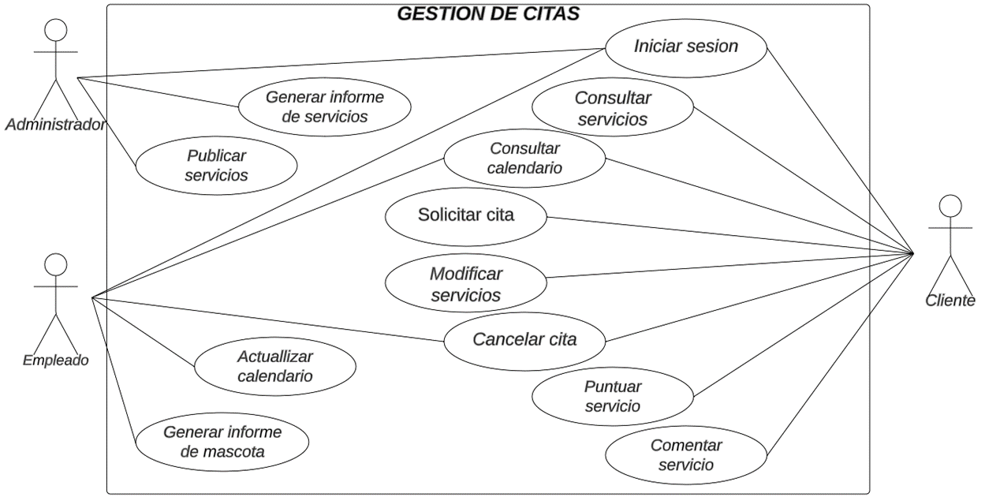

[**https://lucid.app/lucidchart/invitations/accept/inv_bb008284-0924-4134-8258-5db28db645b1**](https://lucid.app/lucidchart/invitations/accept/inv_bb008284-0924-4134-8258-5db28db645b1)

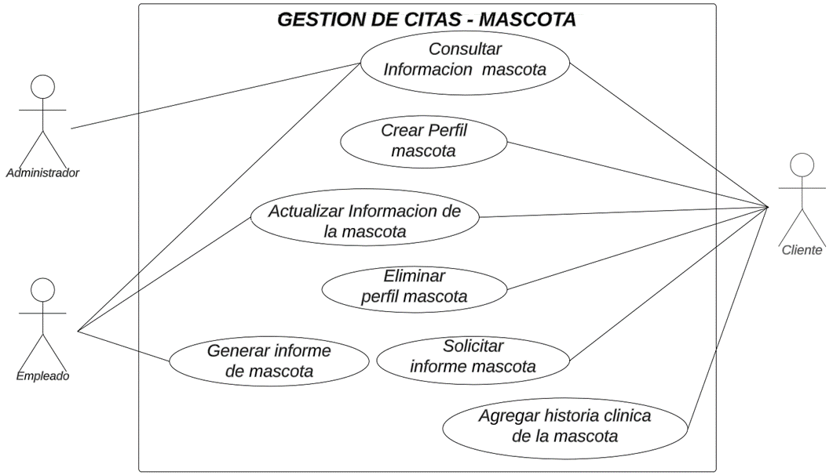

[**https://lucid.app/lucidchart/invitations/accept/inv_f24c6791-502d-4ce9-b87c-80e369da30a2**](https://lucid.app/lucidchart/invitations/accept/inv_f24c6791-502d-4ce9-b87c-80e369da30a2)

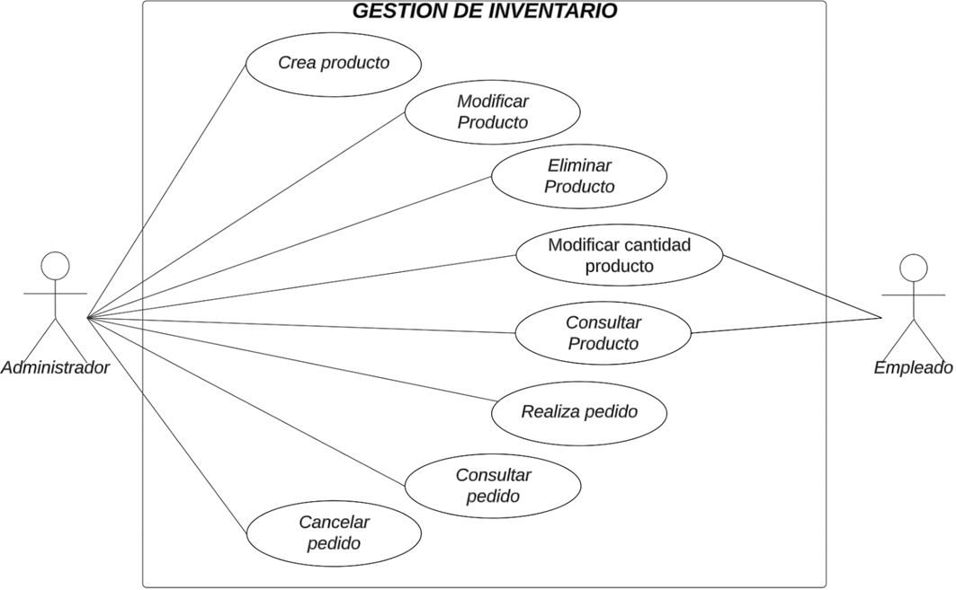

[**https://lucid.app/lucidchart/invitations/accept/inv_ad63bb3e-fa0e-42e9-a2f9-b2cac6d4115e**](https://lucid.app/lucidchart/invitations/accept/inv_ad63bb3e-fa0e-42e9-a2f9-b2cac6d4115e)

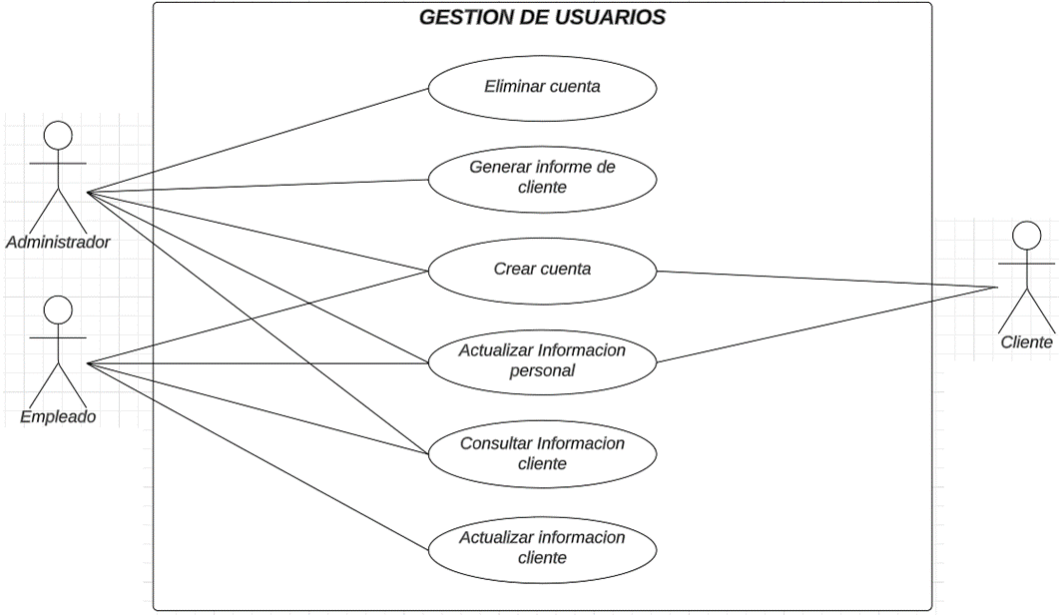

**https://lucid.app/lucidchart/invitations/accept/inv_d97b8bc1-ea1f-42ec-873d-9d1900baff43**

## VISTA DE PROCESOS

### Diagrama de Actividades

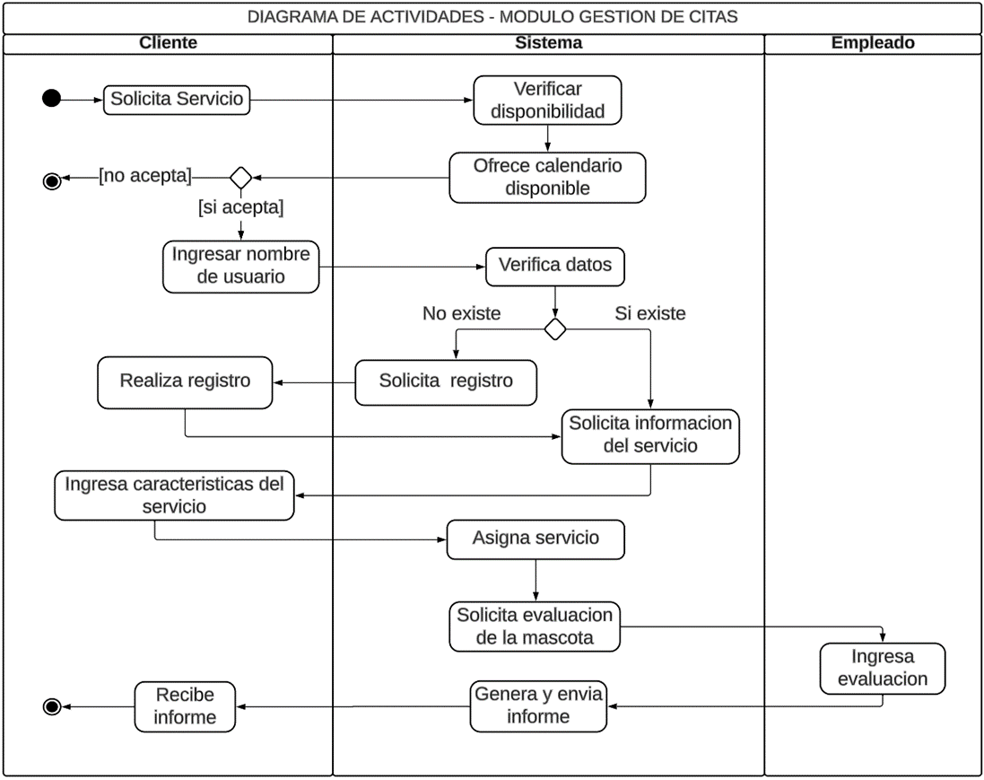

[**https://lucid.app/lucidchart/invitations/accept/inv_a4615919-0e43-4252-89fa-f358154327c6**](https://lucid.app/lucidchart/invitations/accept/inv_a4615919-0e43-4252-89fa-f358154327c6)

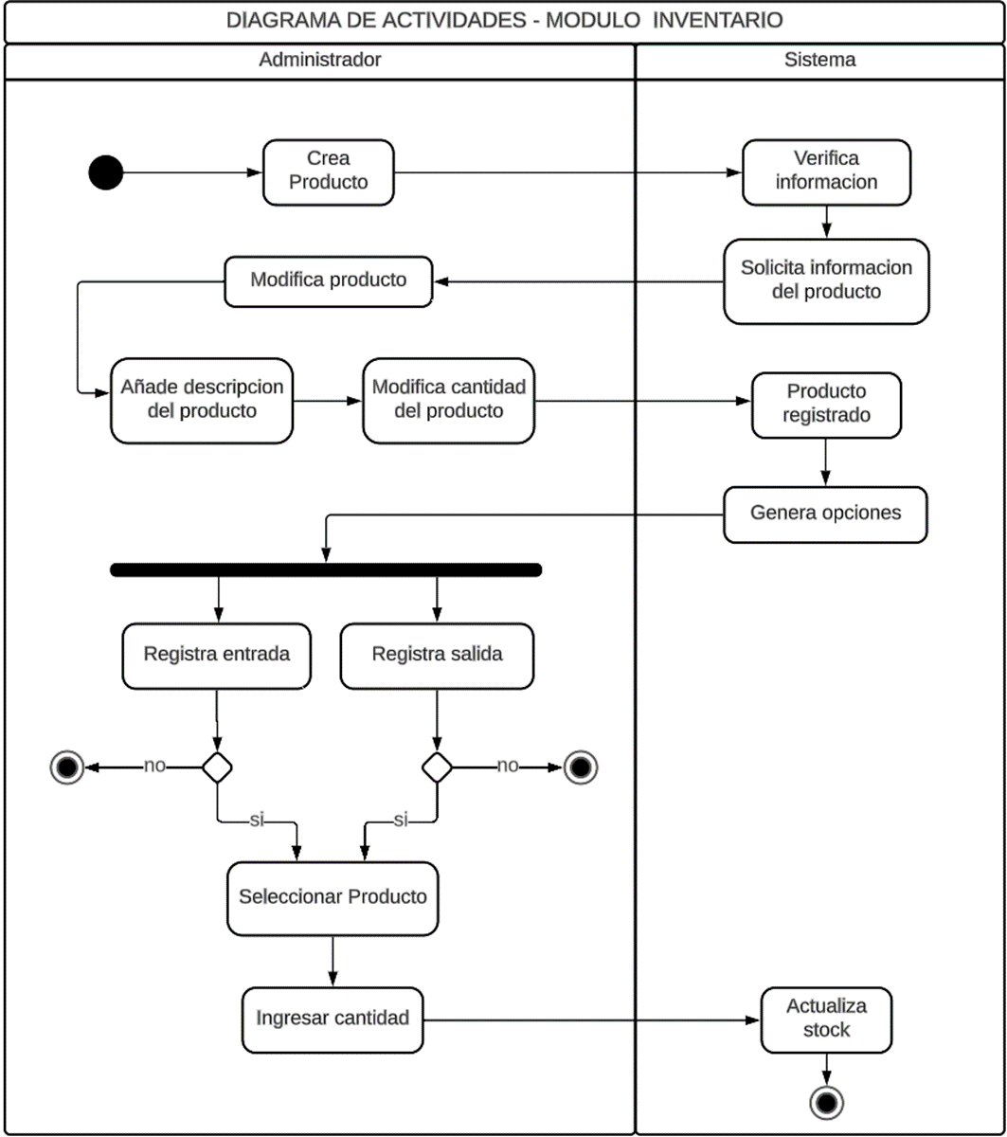

[**https://lucid.app/lucidchart/invitations/accept/inv_b847cd76-c0eb-4e9e-907c-1ffe8e9a43db**](https://lucid.app/lucidchart/invitations/accept/inv_b847cd76-c0eb-4e9e-907c-1ffe8e9a43db)

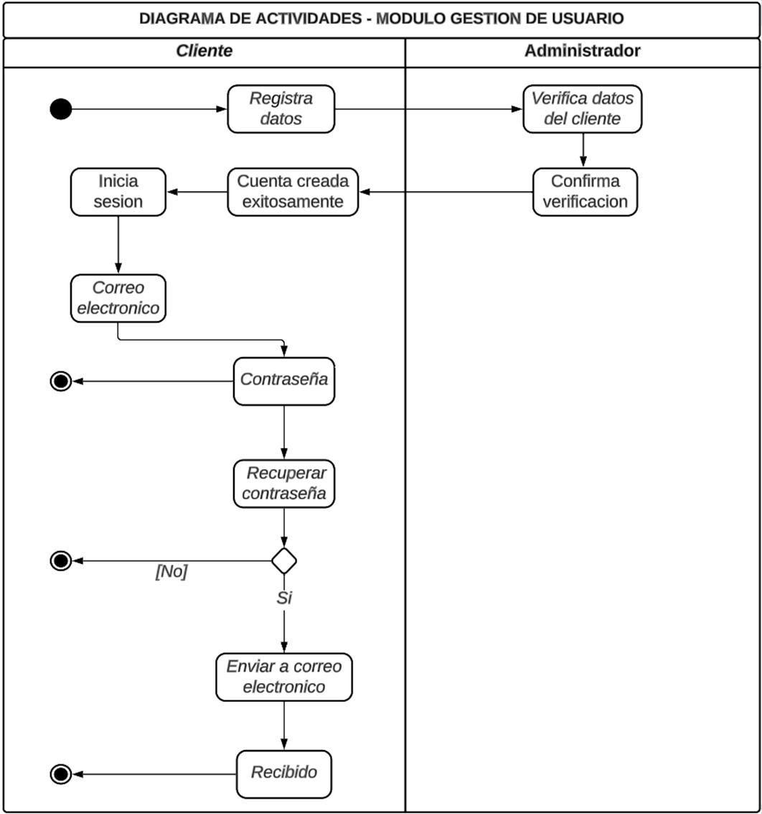

[**https://lucid.app/lucidchart/invitations/accept/inv_b847cd76-c0eb-4e9e-907c-1ffe8e9a43db**](https://lucid.app/lucidchart/invitations/accept/inv_b847cd76-c0eb-4e9e-907c-1ffe8e9a43db)

## VISTA LÓGICA

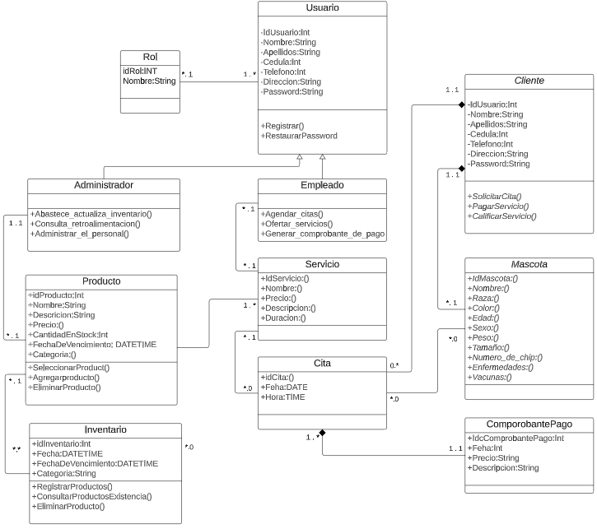

### Diagramas – Secuencia

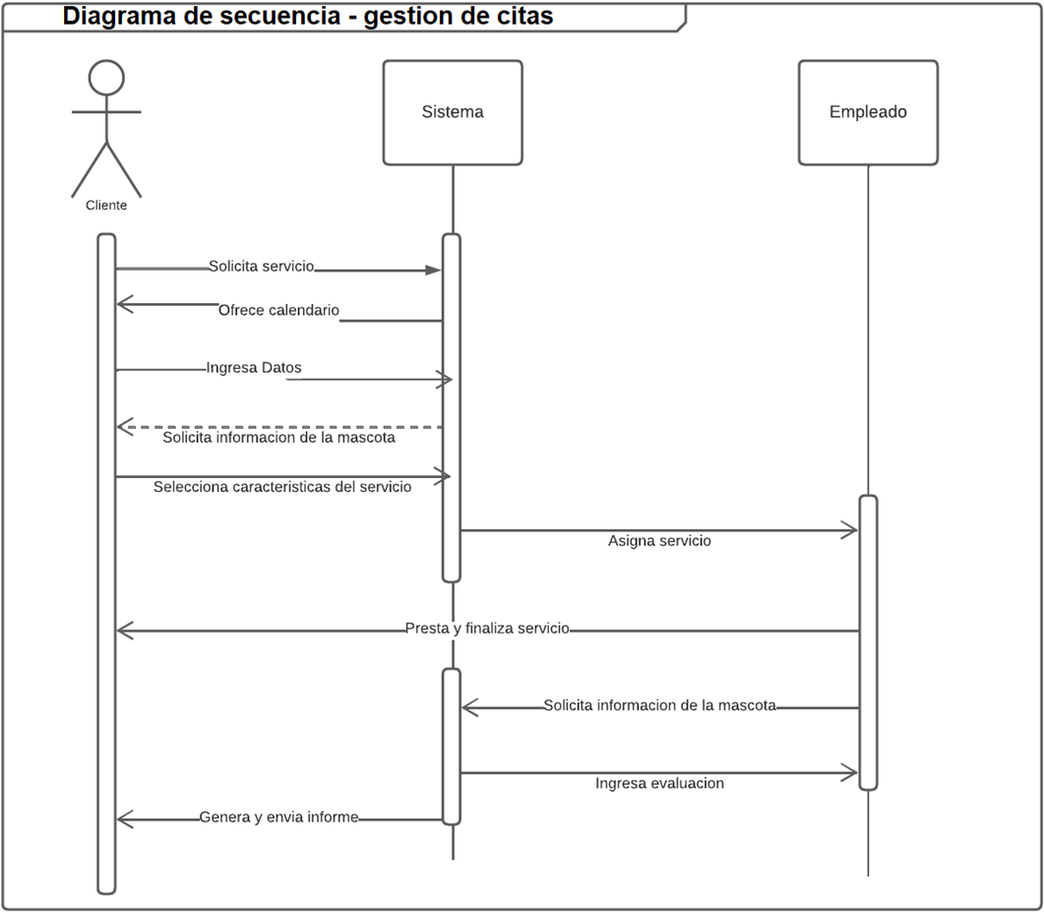

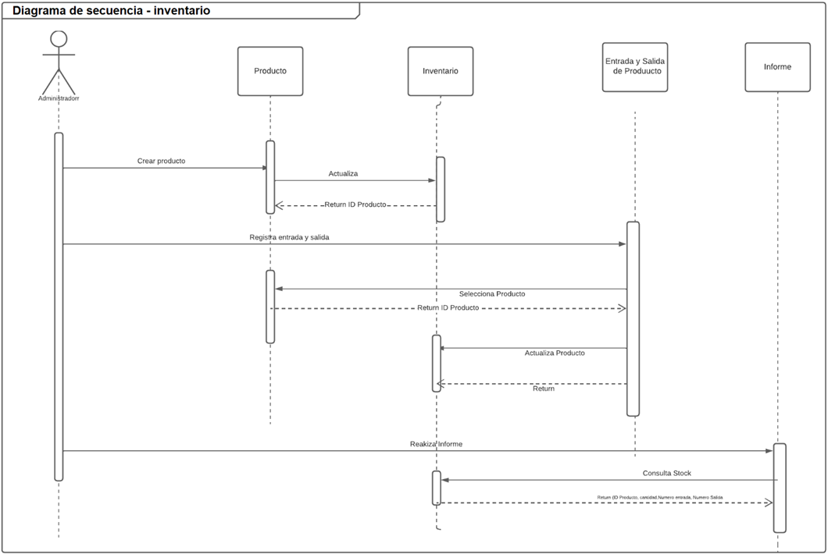

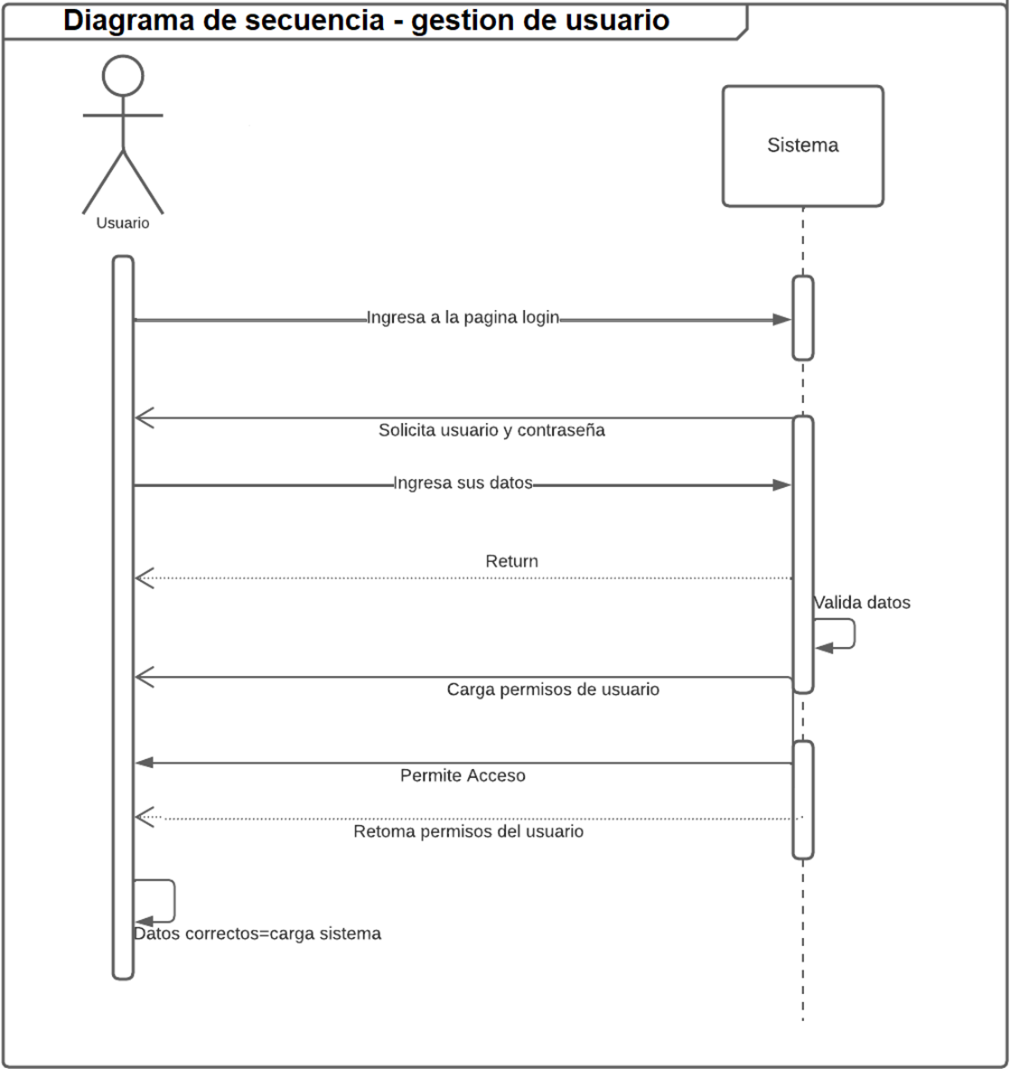

## VISTA DE IMPLEMENTACIÓN

### Diagrama de Componentes

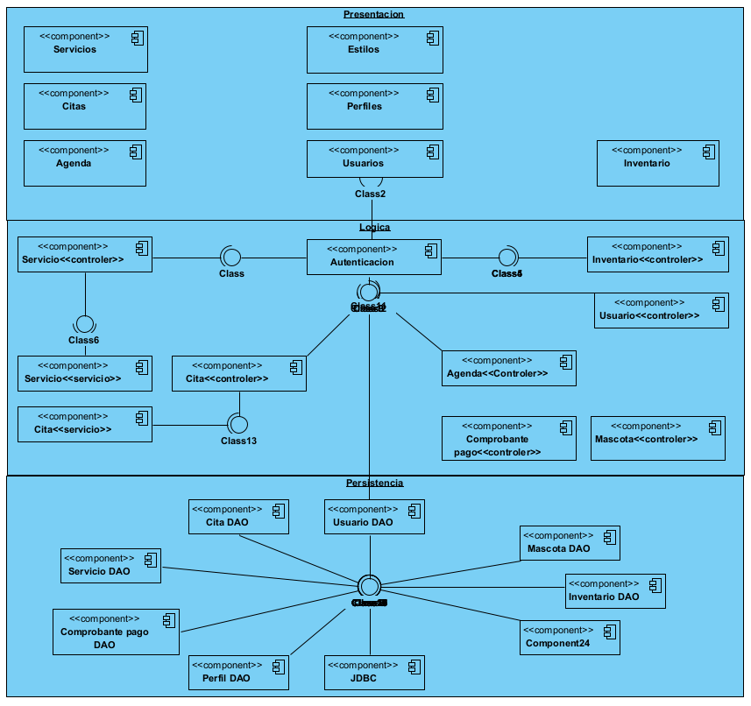

### Diagrama de Paquetes

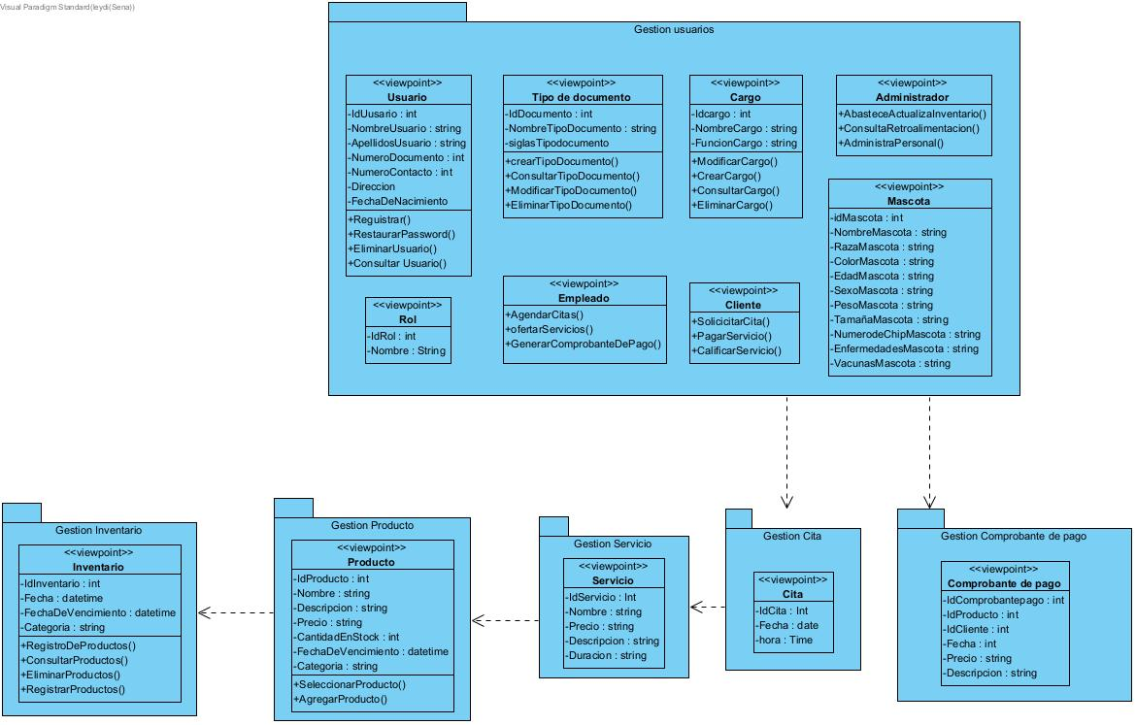

## VISTA DE DESPLIEGUE

### Diagrama de despliegue

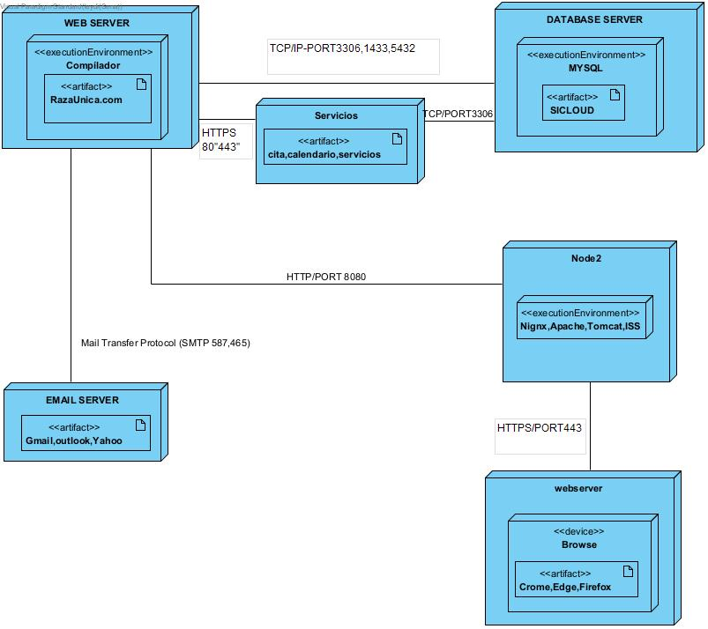

# Arquitectura en capas

* **Cuadro de Tecnologías por capas**

|  |  |
| --- | --- |
| Presentación | HTML5  CSS 3  JavaScript  Bootstrap 5 |
| Lógica | Java Development Kit 8  JavaServer Pages 2.3  Java Servlet 3.2 |
| Persistencia | MySQL 8.0.22  Java Database connectivity |

# VISTA DE DATOS

## Modelo Relacional normalizado-tercera forma normal de la base de datos (SGBD).

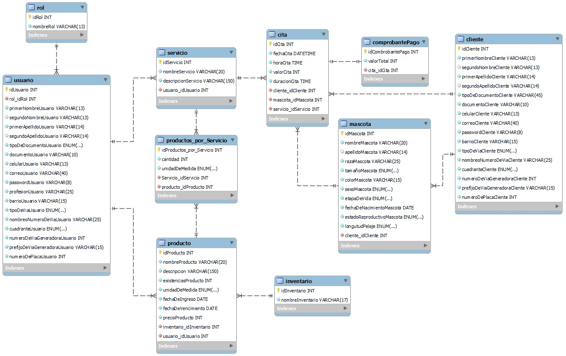

1. **Definición de Interfaces de Usuario**

* **Landing Page (Pagina Principal)**
* **Interfaz de usuario gráfica, Aplicación

  Descripción generada automáticamente**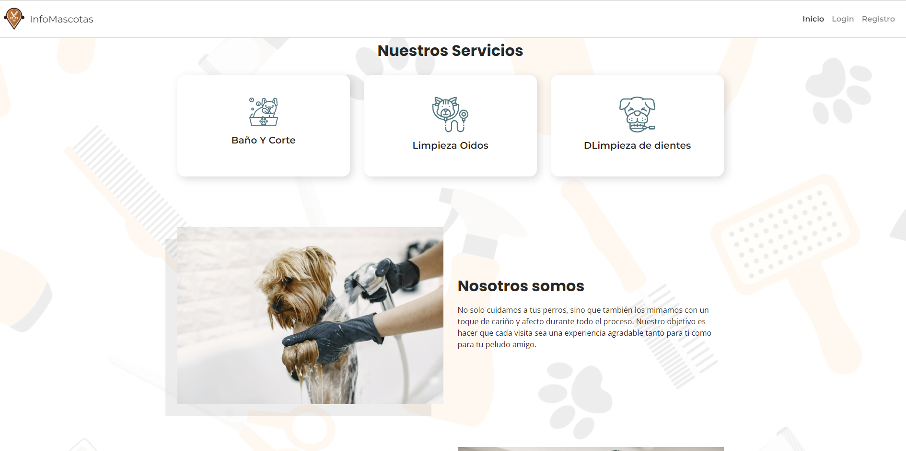

**Error 400**

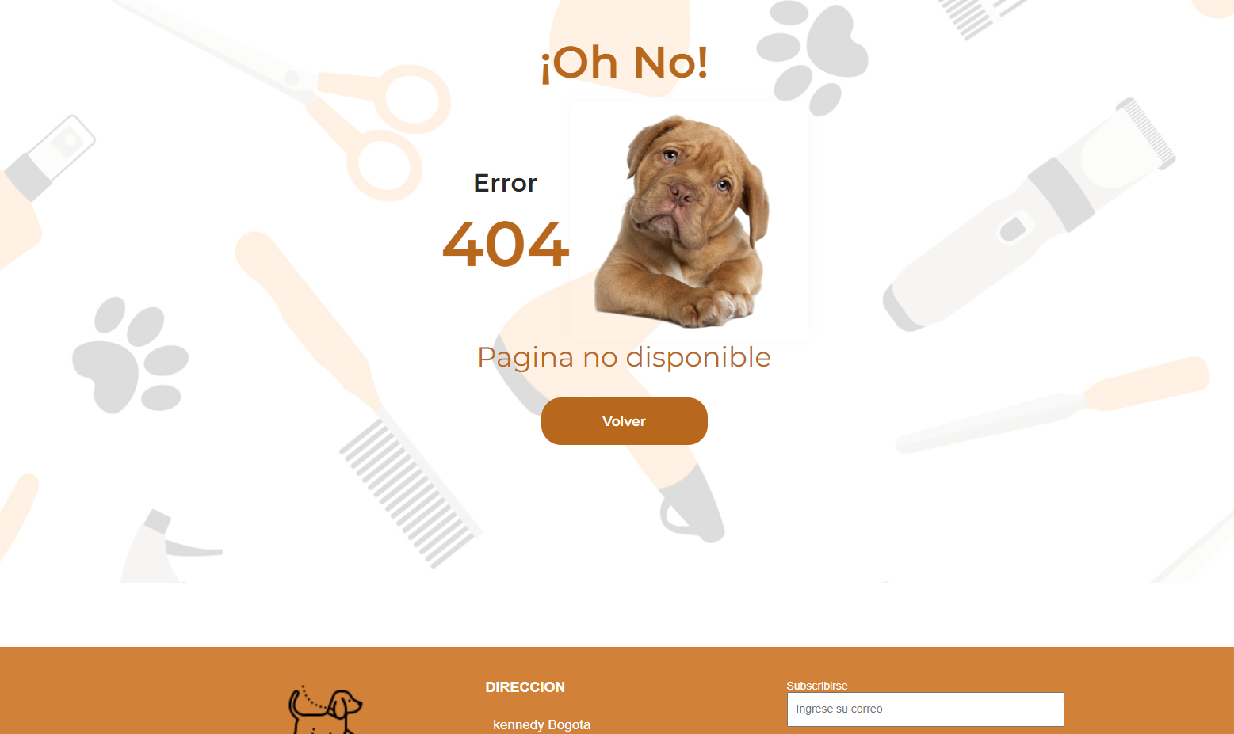

**Error 500**

**Servicios**

1. **Características Generales de Calidad**
   1. **Tamaño y performance**

* Tiempo de respuesta en el acceso a la Base de Datos:

A través de técnicas de ajuste de rendimiento y optimización de la base de datos, nuestro objetivo es reducir este tiempo de respuesta a menos de 1 segundo. Al lograr esta mejora, los usuarios experimentarán un impulso significativo en el rendimiento del sistema, lo que les permitirá acceder a los datos de los clientes de manera rápida y eficiente.

* Tiempo de respuesta de transacciones:

Nuestro objetivo de respuesta a menos de 3 segundos

* Espacio en disco para el cliente:

Actualmente, el espacio promedio ocupado por los archivos de cada usuario es de alrededor de 100MB. Sin embargo, con la creciente demanda de almacenamiento de archivos, anticipamos que este requerimiento aumentará en el futuro. Para adaptarnos a este crecimiento, estamos implementando una solución de almacenamiento escalable capaz de manejar tamaños de archivo más grandes. Además, estamos optimizando nuestros algoritmos de compresión de archivos para reducir el espacio de almacenamiento real requerido en el dispositivo del cliente. Esto ayudará a garantizar que los usuarios tengan suficiente espacio en sus dispositivos para almacenar sus archivos, al tiempo que mejora el rendimiento general del sistema

* Espacio en disco para el servidor de Base de datos:

8 T por servidor

**Puntos 7.2. al 7.7., se debe argumentar por cada atributo de calidad, como se cumple el mismo para el Software.**

## Calidad

## Nuestro objetivo es garantizar la calidad del sistema, cumpliendo con los requisitos y expectativas del usuario. En términos de funcionalidad confiable, aseguramos que el sistema sea capaz de realizar un seguimiento preciso

## Usabilidad

En cuanto a la interfaz fácil de usar, nos aseguramos de que los usuarios puedan navegar y utilizar el sistema de manera intuitiva. Implementamos un diseño limpio y una estructura de menús lógica que les permite acceder fácilmente a las funciones relevantes.

## Eficiencia

Para garantizar la eficiencia del software, se implementarán diversas estrategias y consideraciones durante el proceso de desarrollo. Una de las formas de lograr la eficiencia es optimizando los algoritmos y las estructuras de datos utilizadas en el software. Se evaluará y seleccionará cuidadosamente el enfoque más adecuado para cada funcionalidad, con el objetivo de minimizar el uso de recursos y maximizar el rendimiento. Además, se llevarán a cabo pruebas exhaustivas y rigurosas de rendimiento para identificar posibles cuellos de botella y puntos de mejora en el software.

## Seguridad

implementaremos medidas sólidas de seguridad para salvaguardar la integridad de los datos. Esto incluye el uso de cifrado para proteger la información sensible y la implementación de controles de acceso para garantizar que solo personas autorizadas tengan acceso al sistema y a la información del inventario.

## Confiabilidad

Para garantizar la confiabilidad del software, se implementarán diversas estrategias y prácticas. En primer lugar, se llevarán a cabo pruebas exhaustivas de calidad para identificar y corregir posibles errores o fallas en el software. Se utilizarán técnicas como pruebas de unidad, pruebas de integración y pruebas de sistema para evaluar la estabilidad y robustez del software en diferentes escenarios y situaciones. Además, se implementarán medidas de seguridad y control de acceso para proteger los datos y prevenir posibles brechas de seguridad.

## Mantenimiento

## Este enfoque proactivo implica implementar medidas para prevenir problemas futuros, identificar áreas potenciales de mejora y garantizar que el software siga siendo confiable y robusto. Una estrategia de mantenimiento bien planificada garantiza que el software se mantenga actualizado, seguro y siga cumpliendo con las necesidades cambiantes de los usuarios. Ayuda a mejorar la confiabilidad, estabilidad y rendimiento del software con el tiempo, garantizando su longevidad y minimizando el tiempo de inactividad.

## Estándares (Normas de calidad): Mencionar dos normas de calidad de Desarrollo de Software y argumentar cómo esas normas aplican para el software.

Norma ISO 9001: Revisar regularmente el plan de gestión de calidad y realizar actualizaciones según sea necesario para abordar las áreas identificadas para mejorar. Al aplicar ISO 9001 al proyecto "Raza Única", el equipo de desarrollo asegura que se cumplen las necesidades del cliente, se siguen las mejores prácticas, se gestionan los riesgos de manera efectiva y se mantiene la calidad a lo largo de todo el proceso de desarrollo de software.

ISO/IEC 27001 es una norma internacional ampliamente reconocida para los sistemas de gestión de seguridad de la información (SGSI) Se diseñarían e implementarían medidas de seguridad adecuadas para mitigar los riesgos identificados. Esto podría incluir controles de acceso, encriptación de datos, copias de seguridad regulares, entre otros.